项目申报系统操作说明

使用项目用户登录后，光标移至导航栏上【项目申报】，出现如下图所示菜单项(请使用IE浏览器进行填报)：
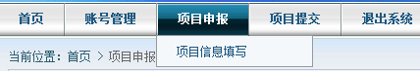
全部填写完毕后，光标移至导航栏上【项目提交】，点击『项目信息提交』，界面如下图所示：
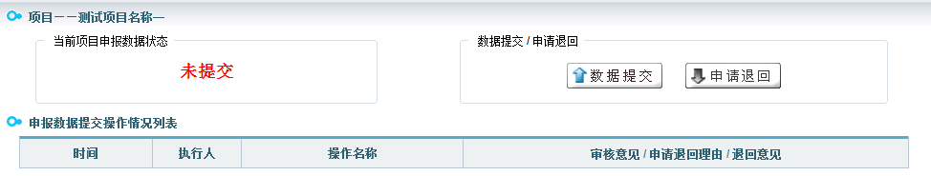
如上图所示是“未提交”数据状态。点击按钮，会弹出确认提示，点击确定，数据提交。若前面的填报没有操作完毕，会有提示，需要继续填报信息或者上传附件。若填报全部完毕，则会提交成功。如图所示：
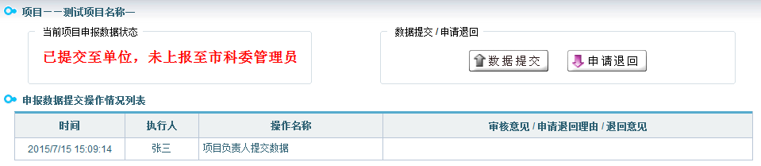
若数据提交之后发现数据有问题，可以点击按钮，申请退回。
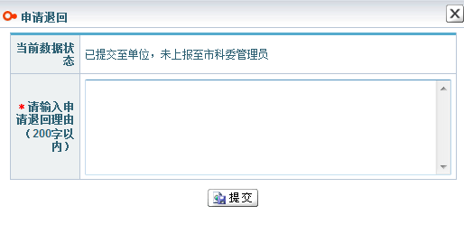
项目用户提交后，将由设备部统一提交至科委管理员。
【如有其它操作方面的问题请参照《科学仪器开发培育项目用户手册》】

